4.1.4
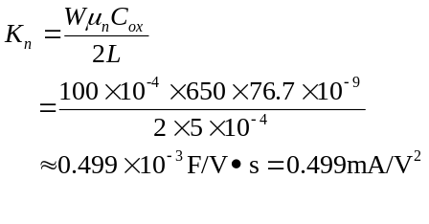
当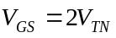时，场效应管工作电流为：
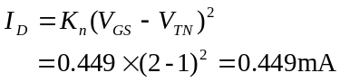
4.2.1
图4.2.1a电路无交流放大作用。由于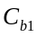的隔直通交，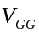无法加到栅极，无法开启电压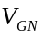，场效应管无法正常工作。
图4.2.1b电路有交流放大作用。静态时，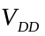通过电阻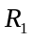和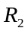进行分压，能够使场效应管获得合适的栅-源极电压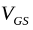。有信号时，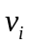可通过使T获得信号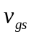，放大后通过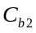传输出去，因此有交流放大作用。
图4.2.1c电路无交流放大作用。可看成无内阻的理想直流电源，交流信号看成短路，始终为零。
图4.2.1d电路有交流放大作用。静态时，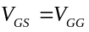。有信号时，可以经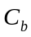传输出交流信号，有交流放大作用。
图4.2.1e电路无交流放大作用。静态时，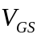=0，没有开启电压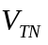,场效应管无法正常工作，因而无交流放大作用。
4.3.1
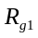与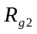分压，
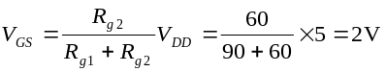
假设场效应管工作在饱和区，则相应的漏极电流为：
漏源电压为：
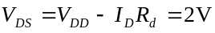
因为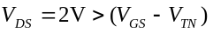,因此假设成立，场效应管工作在饱和区。
4.3.2
与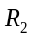分压，
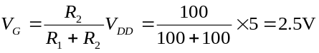
栅源电压为
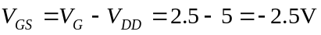
假设场效应管工作在饱和区，则漏极电流为：
漏源电压为：
由于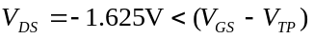，说明假设成立，场效应管工作在饱和区。
4.3.3
- 输入回路
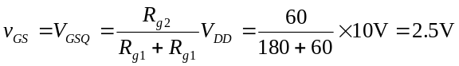
由输出回路写直流负载线方程：
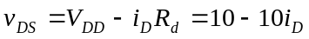
这是一个直线方程，利用两点法在图题4.3.3b所示输出特性上作出直流负载线MN，其斜率为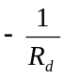。直线负载线MN与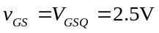那条输出特性的交点即为Q点，其纵坐标值为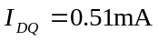,横坐标值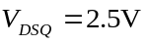.
(2)
交流负载电阻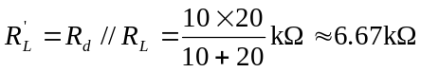。交流负载线的斜率为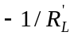,它的另一个特点是通过静态工作点Q.考虑到交流负载线方程为：
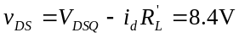
因此令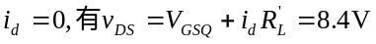,得点B，连接BQ并延伸，便得交流负载线AB，如题图4.3.3b所示
- 当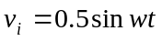时，有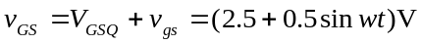,通过作图由交流负载线的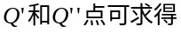
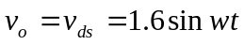
因此电压增益
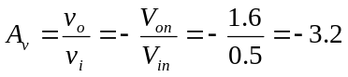
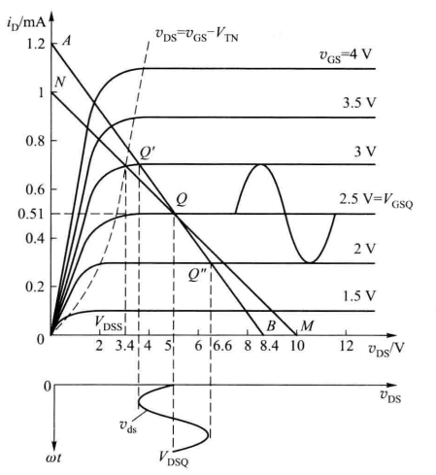
Fig.4.3.3b

4.4.1
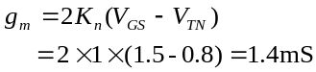
小信号等效电路图如图所示：
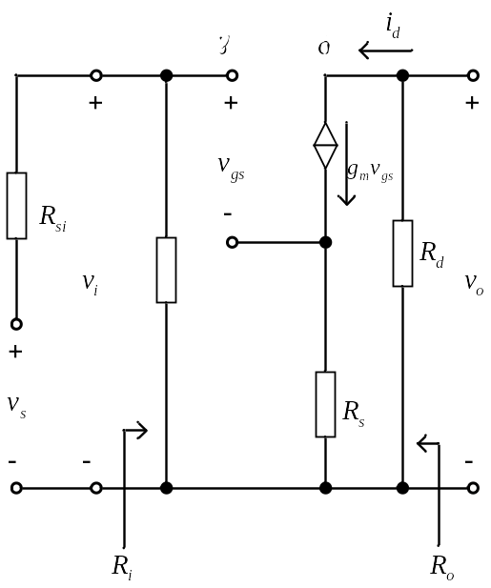
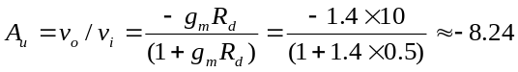
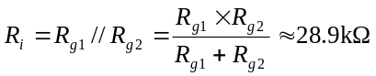
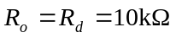
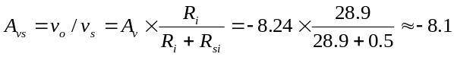
4.4.3
- 小信号等效电路如下：
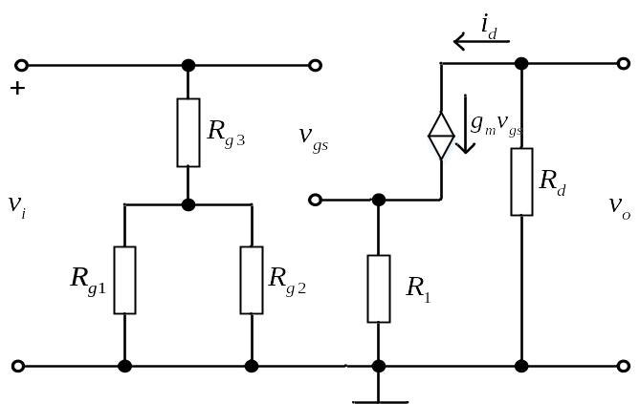
(1)
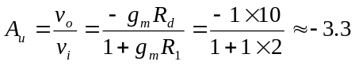
(2)
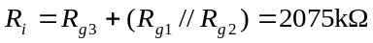
4.5.1
(1)设MOS管工作在饱和区，则：
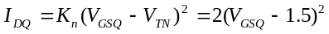
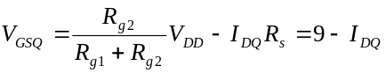
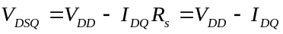
因此
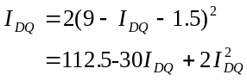
解得：
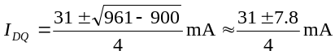
当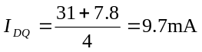时，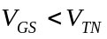,场效应管截止，因此该值舍去
所以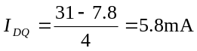.
因此：
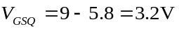
(2)
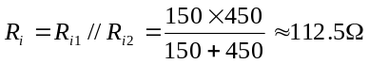
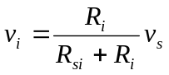
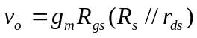
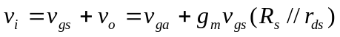
因此
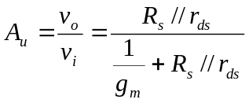
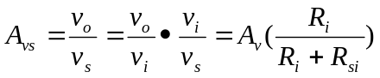
(3)
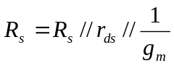
当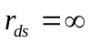时，
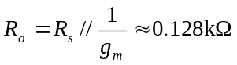
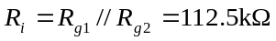
4.5.2
设MOS管工作于饱和区，则有
即， 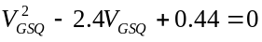
解得
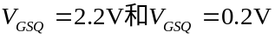(小于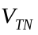,不合理)
所以
